

1. GİRİŞ
Bilişim teknolojilerinin ve internet kullanımının katlanarak artmasıyla birlikte, dijital platformlarda üretilen ve tüketilen veri miktarı devasa boyutlara ulaşmıştır. Özellikle e-ticaret siteleri, dijital kütüphaneler ve içerik sağlayıcı platformlar, kullanıcılarına milyonlarca farklı ürün veya içerik sunmaktadır. Bu durum, kullanıcılar açısından zengin bir çeşitlilik sunsa da literatürde "aşırı bilgi yüklemesi" (information overload) olarak adlandırılan bir problemi de beraberinde getirmektedir. Kullanıcılar, milyonlarca seçenek arasından kendi zevklerine ve ihtiyaçlarına en uygun olanı bulmakta zorlanmakta, bu da karar verme süreçlerini verimsizleştirmektedir. Bu problemin çözümü, kullanıcıların geçmiş davranışlarını veya ürünlerin içerik özelliklerini analiz ederek kişiselleştirilmiş öneriler sunan Öneri Sistemleri (Recommendation Systems) ile mümkündür.
Bu proje kapsamında, kitap okurlarına yönelik, hem içerik tabanlı (content-based) hem de popülerlik metriklerini dengeleyen hibrit bir öneri sistemi tasarlanmış ve geliştirilmiştir. Geliştirilen sistem, sadece çok satan kitapları listelemek yerine, okuyucunun sevdiği bir yazarın edebi üslubuna benzer diğer yazarları keşfetmesini sağlayan algoritmalar ve kitapların puanlarını oy sayılarıyla normalize eden istatistiksel yöntemler üzerine inşa edilmiştir.
1.1. Problem Tanımı
Mevcut kitap öneri sistemleri ve açık kaynaklı veri setleri üzerinde yapılan incelemeler sonucunda, projenin çıkış noktasını oluşturan iki temel problem tespit edilmiştir:
- Veri Kirliliği ve Yapısal Tutarsızlıklar: Gerçek dünyadan elde edilen veriler genellikle ham ve gürültülüdür. Bu projede kullanılan kitap oylama veri setinde (book_rating.csv), sayısal olması gereken "Oy Sayısı" (Vote Count) verilerinin, binlik ayracı içeren metin (string) formatında ("1,250" gibi) tutulduğu görülmüştür. Bu durum, matematiksel işlemlerin ve istatistiksel analizlerin doğrudan uygulanmasını engellemektedir. Ayrıca, eksik yazar biyografileri ve tutarsız puanlamalar (örneğin 5 üzerinden 0 veya 5'ten büyük değerler), modelin doğruluğunu olumsuz etkileyen faktörlerdir.
- Popülerlik Yanlılığı (Popularity Bias): Basit aritmetik ortalamaya (Average Rating) dayalı sıralama sistemleri, güvenilirlik sorunu yaratmaktadır. Örneğin, sadece 1 kişinin oy verdiği ve 5 tam puan verdiği bir kitap, 10.000 kişinin oy verdiği ve 4.8 puan ortalamasına sahip bir kitaptan matematiksel olarak daha iyi görünerek listenin en üstünde yer alabilmektedir. İstatistiksel olarak anlamlı olmayan bu niş içeriklerin öne çıkması, kullanıcıların sisteme olan güvenini sarsmaktadır.

1.2. Projenin Amacı
Bu projenin temel amacı, ham ve yapılandırılmamış kitap verilerini işleyerek, kullanıcıların okuma alışkanlıklarına en uygun önerileri sunan, uçtan uca bir makine öğrenmesi uygulaması geliştirmektir. Projenin spesifik hedefleri şunlardır:
- Veri Kalitesinin Artırılması: Ham veri setleri üzerinde kapsamlı Veri Ön İşleme (Preprocessing) teknikleri uygulayarak; tip dönüşümleri, gürültü temizleme ve eksik veri tamamlama işlemlerini gerçekleştirmek.
- Adil ve Güvenilir Sıralama: Kitapların popülerliğini ve kalitesini dengelemek amacıyla, IMDB gibi büyük platformların kullandığı Bayesyen Ağırlıklı Puanlama (Weighted Rating [1] ) algoritmasını sisteme entegre etmek.
- İçerik Tabanlı Keşif: Kullanıcının ilgilendiği bir yazarın biyografisini ve edebi tarzını Doğal Dil İşleme (NLP) teknikleriyle (TF-IDF) analiz ederek, benzer nitelikteki diğer yazarları öneren bir motor geliştirmek.
- Kullanıcı Etkileşimi: Geliştirilen algoritmaları, son kullanıcının kolayca etkileşime girebileceği, arama ve filtreleme yapabileceği modern bir web arayüzü (Streamlit [2] ) ile sunmak.

2. LİTERATÜR VE TEORİK ALTYAPI

Geliştirilen sistem, literatürde "Hibrit Öneri Sistemleri" sınıfına girmekte olup, İçerik Tabanlı Filtreleme (Content-Based Filtering) ve İstatistiksel Sıralama (Statistical Ranking) yöntemlerini bir arada kullanmaktadır.

2.1. İçerik Tabanlı Filtreleme (Content-Based Filtering)
İçerik tabanlı filtreleme, kullanıcının geçmişte beğendiği ürünlerin özniteliklerini analiz ederek, benzer özniteliklere sahip yeni ürünleri öneren bir yaklaşımdır. Bu projede, kullanıcıların ilgilendiği bir yazarın biyografik metinleri analiz edilerek, benzer edebi üsluba, türe veya kariyere sahip diğer yazarlar önerilmektedir. Metin tabanlı bu benzerliğin hesaplanabilmesi için TF-IDF ve Kosinüs Benzerliği algoritmaları kullanılmıştır.

2.2. TF-IDF (Term Frequency – Inverse Document Frequency)
Yazar biyografileri gibi yapısal olmayan metin verilerinin makine öğrenmesi modellerine sokulabilmesi için sayısal vektörlere dönüştürülmesi gerekmektedir. Projede bu amaçla TF-IDF yöntemi kullanılmıştır. Bu yöntem, bir kelimenin bir doküman (yazar biyografisi) içindeki önemini, o kelimenin tüm veri setindeki sıklığına göre ağırlıklandırarak hesaplar.

TF-IDF değeri iki bileşenden oluşur:
Terim Frekansı (TF):
Bir t kelimesinin d dokümanında ne kadar sık geçtiğini gösterir:
$$TF(t,d)=\frac{\text{Kelimenin dok}\ddot{\text{u}}\text{mandaki sayısı}}{\text{Dok}\ddot{\text{u}}\text{mandaki toplam kelime sayısı}}$$
Ters Doküman Frekansı (IDF):
Kelimenin ne kadar ayırt edici olduğunu ölçer. Çok sık geçen kelimelerin ağırlığını düşürürken, nadir kelimelerin ağırlığını artırır:
$$IDF(t)=log⁡\left(\frac{N}{DF(t)}\right)$$
Burada:
- $N$: Toplam doküman sayısı
- $DF(t)$: t kelimesinin geçtiği doküman sayısı
Sonuç olarak her yazar için TF-IDF vektörü:
$$TF\text{-}IDF(t,d)=TF(t,d)×IDF(t)$$

2.3. Kosinüs Benzerliği (Cosine Similarity)
Oluşturulan TF-IDF vektörleri, çok boyutlu bir uzayda yazarları temsil eder. İki yazarın birbirine ne kadar benzediğini bulmak için vektörler arasındaki açının kosinüsü hesaplanmıştır. Bu yöntem, metin uzunluklarından bağımsız olarak içerik benzerliğini ölçmede Öklid uzaklığına göre daha başarılıdır.
İki yazar vektörü $A$ve $B$ arasındaki benzerlik formülü:
$$\text{Similarity}(A,B)=cos⁡(θ)=\frac{A⋅B}{∥A∥ ∥B∥}=\frac{\sum_{i=1}^{n}{A_{i}}B_{i}}{\sqrt{\sum_{i=1}^{n}{A_{i}^{2}}} \sqrt{\sum_{i=1}^{n}{B_{i}^{2}}}}$$
Bu formül sonucunda 0 ile 1 arasında bir değer elde edilir. Değer 1’e yaklaştıkça yazarların biyografik ve edebi benzerliği artmaktadır.

2.4. Bayesyen Ağırlıklı Puanlama (Weighted Rating)
Kitap öneri sistemlerinde karşılaşılan en büyük problemlerden biri Popülerlik Yanlılığı’dır. Az sayıda oy alan kitapların (örneğin 1 oy, 5 puan) listelerin tepesinde yer almasını engellemek için, IMDB’nin “Top 250” listesinde kullandığı Bayesyen Ağırlıklı Puanlama formülü literatürden uyarlanmıştır.
Bayes ağırlıklı puan formülü:
$$WR=\left(\frac{v}{v+m} ⋅ R\right)+\left(\frac{m}{v+m} ⋅ C\right)$$
Formüldeki değişkenler:
- $v$: Kitabın aldığı toplam oy sayısı (vote count)
- $m$: Listeye girmek için gereken minimum oy eşiği (projede 70. persentil)
- $R$: Kitabın mevcut ortalama puanı
- $C$: Tüm veri setindeki kitapların genel not ortalaması (≈ 3.81)
Bu yöntem sayesinde, oy sayısı $m$ değerinden düşük olan kitapların puanı, genel ortalama $C$ değerine doğru çekilerek, istatistiksel olarak daha güvenilir bir sıralama elde edilmiştir.

3. MATERYAL VE YÖNTEM
3.1. Veri Seti Tanımı (Dataset Description)
Projede, kitap okuma alışkanlıklarını ve yazar profillerini analiz etmek amacıyla iki farklı veri seti kullanılmıştır:
- authors.csv: Yazarlara ait biyografik ve demografik bilgileri içerir.
  - Öznitelikler (Attributes): author_id (Yazar ID), name (Yazar Adı), biography (Biyografi), birth_date (Doğum Tarihi), death_date (Ölüm Tarihi).
  - Kullanım Amacı: Bu veri seti, özellikle "İçerik Tabanlı Filtreleme" modülünde kullanılmıştır. Yazar biyografileri, TF-IDF algoritması ile analiz edilerek yazarlar arası benzerliklerin bulunmasında temel kaynak olmuştur.
- book_rating.csv: Kitaplara ait oylama ve puanlama istatistiklerini içerir.
  - Öznitelikler: ISBN, name (Kitap Adı), one_star_count...five_star_count (1'den 5'e kadar verilen yıldız sayıları), average_rating (Ortalama Puan).
  - Kullanım Amacı: Bu veri seti, "Ağırlıklı Puanlama" (Weighted Rating) algoritması için kullanılmıştır. Kitapların popülerliği (oy sayısı) ve kalitesi (puanı) bu veri setinden türetilmiştir.
3.2. Kullanılan Teknolojiler ve Kütüphaneler
Proje, Python 3.13.5 programlama dili kullanılarak geliştirilmiştir. Veri bilimi ve makine öğrenmesi süreçleri için aşağıdaki kütüphanelerden yararlanılmıştır:
- Pandas: Veri çerçevelerinin (DataFrame) yönetimi, veri temizliği ve manipülasyon işlemleri için kullanılmıştır. [3]
- Scikit-learn: TfidfVectorizer ile metin madenciliği ve linear_kernel ile kosinüs benzerliği hesaplamaları için kullanılmıştır. [4]
- Streamlit: Geliştirilen algoritmaların son kullanıcıya sunulması ve interaktif bir web arayüzü oluşturulması için kullanılmıştır.
- Plotly & Seaborn: Veri dağılımlarının histogram ve grafiklerle görselleştirilmesi için kullanılmıştır.
3.3. Veri Ön İşleme (Data Preprocessing)
Ham veri setleri üzerinde yapılan incelemelerde, verinin doğrudan analize uygun olmadığı ve çeşitli kirlilikler barındırdığı tespit edilmiştir. Modelin başarısını artırmak için aşağıdaki temizleme adımları uygulanmıştır:
- Tip Dönüşümü ve Temizlik (Type Casting): book_rating.csv dosyasındaki oy sayıları sayısal formatta olması gerekirken, binlik ayracı içeren metin formatında (Örn: "1,250") olduğu görülmüştür. Python'un str.replace fonksiyonu kullanılarak virgüller temizlenmiş ve veri numeric formata dönüştürülmüştür.
- Gürültülü Verilerin Filtrelenmesi:
  - Hatalı Puanlar: 0.0 ile 5.0 aralığı dışında kalan (hatalı girilmiş) puanlar veri setinden çıkarılmıştır.
  - Yetersiz Veri: Hiç oy almamış veya ismi eksik olan kitaplar analiz dışı bırakılmıştır.
- Öznitelik Mühendisliği (Feature Engineering): Veri setinde doğrudan "Toplam Oy Sayısı" (Total Vote Count) sütunu bulunmamaktaydı. Bu değer, 1'den 5'e kadar olan tüm yıldız sütunları toplanarak (one_star_count + ... + five_star_count) manuel olarak hesaplanmış ve vote_count adıyla yeni bir öznitelik olarak eklenmiştir.
- Eksik Veri Tamamlama (Imputation): authors.csv dosyasındaki biography sütununda bulunan boş değerler, TF-IDF algoritmasının hata vermemesi için boş string değeri ile doldurulmuştur.

4. UYGULAMA VE GELİŞTİRME
Geliştirilen sistem, veri işleme, modelleme ve sunum katmanlarından oluşan bütünleşik bir yapıdadır.
4.1. Sistem Mimarisi (System Architecture)
Öneri sistemi, sürdürülebilirlik ve modülerlik ilkeleri gözetilerek üç temel katman üzerinde inşa edilmiştir:
- Veri Katmanı (Data Layer): authors.csv ve book_rating.csv dosyalarının diskten okunarak belleğe yüklendiği ve temizlendiği katmandır. Bu aşamada, veri bütünlüğünü sağlamak adına eksik veriler doldurulmuş ve tip dönüşümleri gerçekleştirilmiştir.
- Mantık ve İşlem Katmanı (Logic Layer): Sistemin beyni olarak nitelendirilen bu katmanda, TF-IDF vektörlerinin oluşturulması, kosinüs benzerlik matrislerinin hesaplanması ve ağırlıklı puanlama formüllerinin işlenmesi gerçekleştirilir.
- Sunum Katmanı (Presentation Layer): Son kullanıcının sistemle etkileşime geçtiği arayüz katmanıdır. Python tabanlı Streamlit kütüphanesi kullanılarak, verilerin ve önerilerin görselleştirildiği interaktif bir dashboard oluşturulmuştur.
4.2. Algoritmaların Uygulanması
Projenin temelini oluşturan iki ana algoritma, Python kütüphaneleri kullanılarak aşağıdaki mantık çerçevesinde uygulanmıştır:
4.2.1. Yazar Öneri Modülü (İçerik Tabanlı Filtreleme)
Bu modülün amacı, kullanıcının seçtiği bir yazara, biyografik ve edebi açıdan en çok benzeyen diğer yazarları bulmaktır. Uygulama şu adımları izlemektedir:
- Vektörleştirme: Yazarların biyografik metinleri, Scikit-learn kütüphanesinin vektörleştiricisi kullanılarak sayısal verilere dönüştürülmüştür. Bu işlem sırasında, metin içerisindeki anlamsız bağlaçlar filtrelenerek sadece ayırt edici kelimelerin (örneğin; "distopya", "şiir", "polisiye") analize dahil edilmesi sağlanmıştır.
- Benzerlik Hesabı: Oluşturulan vektör uzayında, her yazar bir vektör olarak temsil edilmiştir. Kullanıcının seçtiği yazar ile veri tabanındaki diğer tüm yazarlar arasındaki açısal mesafe, Kosinüs Benzerliği fonksiyonu ile hesaplanmıştır. Benzerlik skoru 1'e en yakın olan yazarlar, sistem tarafından "en benzer" olarak listelenmiştir.
4.2.2. Kitap Sıralama Modülü (Ağırlıklı Puanlama)
Kitapların adil bir şekilde sıralanması için, sadece ortalama puana değil, oy sayısına da duyarlı olan Bayesyen yaklaşım uygulanmıştır:
- Dinamik Eşik Değeri: Sisteme giren kitapların istatistiksel olarak anlamlı olabilmesi için bir minimum oy sayısı belirlenmiştir. Bu değer, veri setindeki tüm kitapların oy dağılımı incelenerek, en çok oy alan %70'lik dilim baz alınarak dinamik olarak hesaplanmıştır.
- Puan Dengeleme: Oy sayısı belirlenen eşiğin altında kalan kitapların puanları, tüm veri setinin genel ortalamasına doğru matematiksel olarak çekilmiştir. Bu sayede, az sayıda kişinin oyladığı ancak puanı yapay olarak yüksek görünen kitapların haksız yere üst sıralara çıkması engellenmiştir.
4.3. Kullanıcı Arayüzü Tasarımı (Interface Design)
Geliştirilen algoritmaların son kullanıcı tarafından kolayca deneyimlenebilmesi için modern ve kullanıcı dostu bir web arayüzü tasarlanmıştır. Arayüz, işlevselliği artırmak amacıyla üç ana sekmeye ayrılmıştır:
- Anasayfa (Dashboard): Bu sekmede, projenin amacı ve kapsamı hakkında bilgilendirici metinler yer almaktadır. Ayrıca, veri setinin genel durumunu özetleyen interaktif grafikler bu alanda sunularak, kullanıcının veri dağılımı hakkında ön bilgi sahibi olması sağlanmıştır.
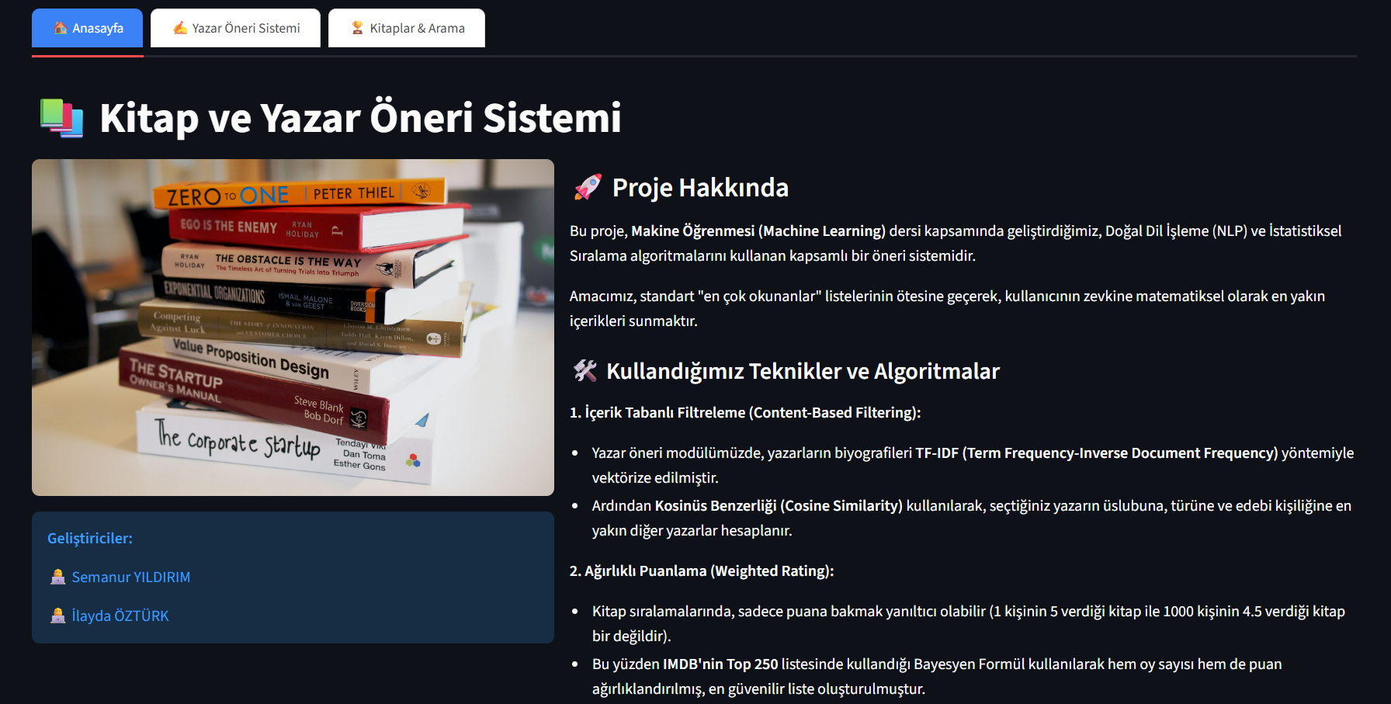
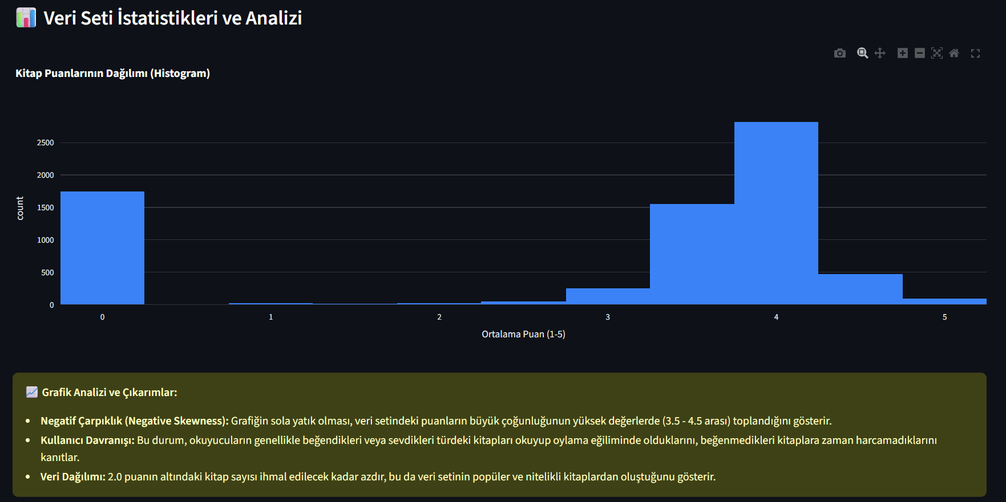

- Yazar Öneri Sistemi: Kullanıcının bir açılır menüden dilediği yazarı seçebildiği interaktif alandır. Seçim yapıldığında, arka planda çalışan NLP algoritması anlık olarak benzerlik skorlarını hesaplar ve en yakın 5 yazarı listeler. Ayrıca, seçilen yazarın biyografisi de bilgi amaçlı ekrana getirilir.

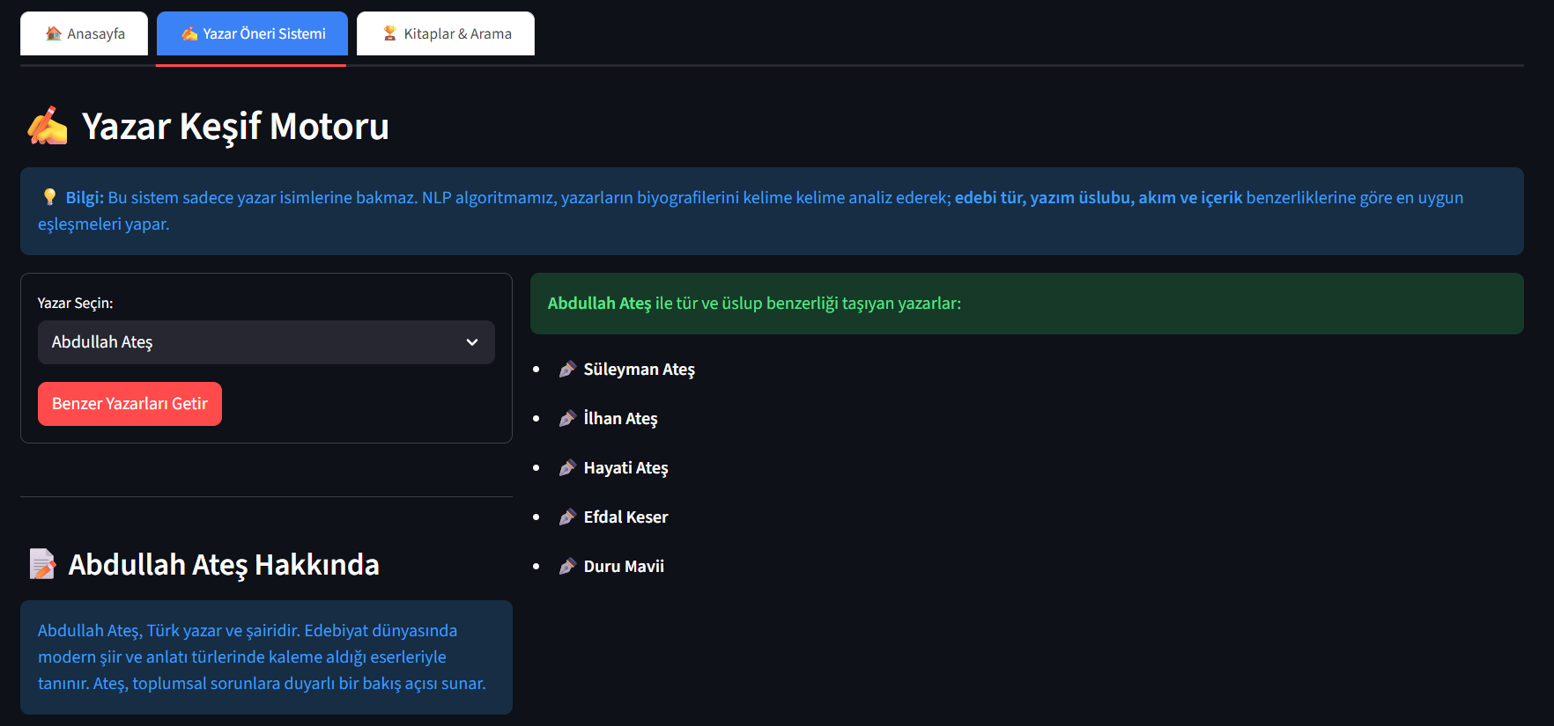

- Kitaplar & Arama: Bu sekmede, kullanıcılar kitap isimlerine göre arama yapabilmektedir. Arama motoru, büyük/küçük harf duyarlılığı olmadan çalışacak şekilde tasarlanmıştır. Arama yapılmadığı durumlarda ise, Ağırlıklı Puanlama algoritmasına göre hesaplanmış "Tüm Zamanların En İyi Kitapları" listesi, dinamik kartlar halinde sergilenmektedir.

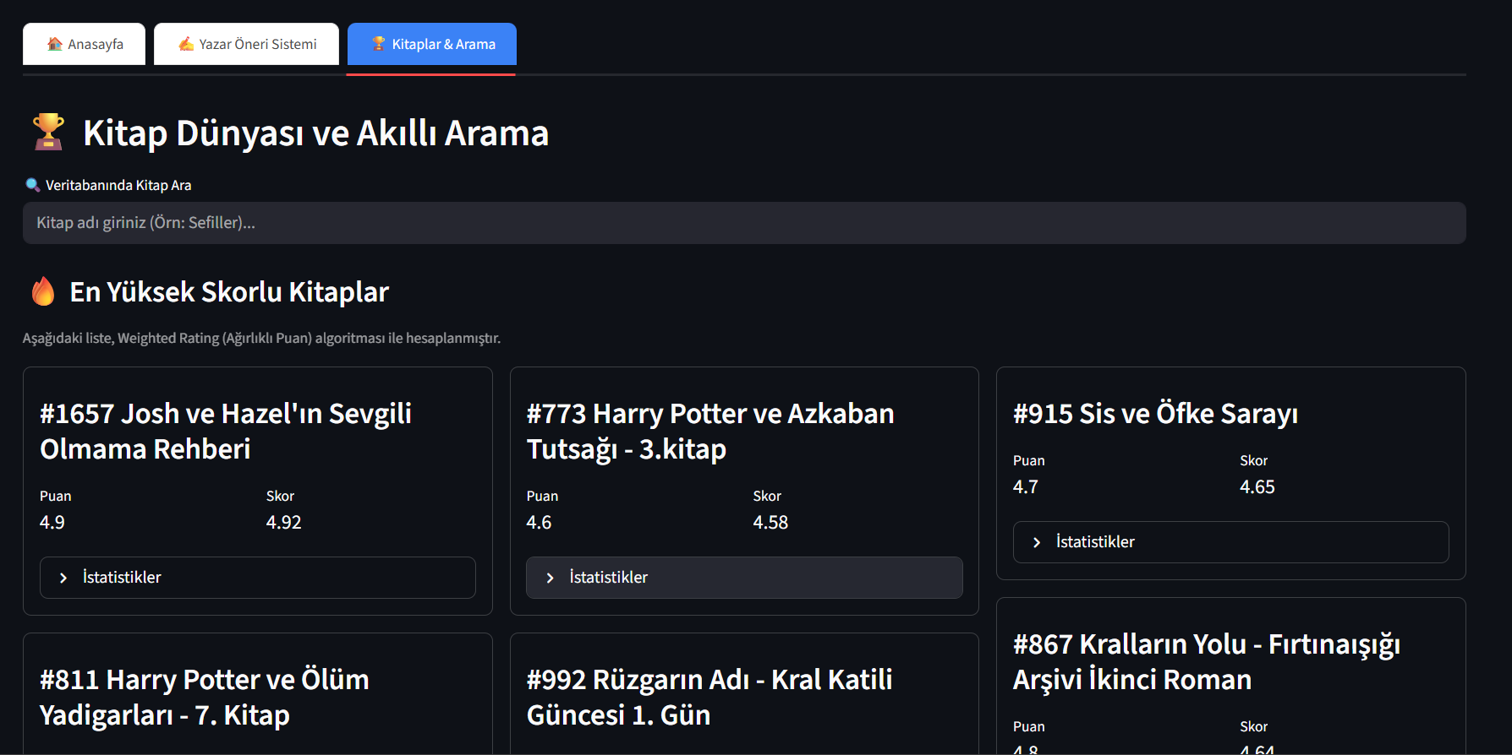

5. DENEYSEL SONUÇLAR VE BULGULAR
Elde edilen bulgular, sistemin hem veri temizliği hem de öneri tutarlılığı açısından hedeflenen kriterleri karşıladığını göstermektedir.
5.1. Veri Dağılımı ve İstatistiksel Analiz
Projenin ilk aşamasında, temizlenmiş veri seti üzerinde keşifçi veri analizi (EDA) gerçekleştirilmiştir. Kitap puanlarının frekans dağılımı incelendiğinde, verinin Negatif Çarpıklık (Negative Skewness) gösterdiği tespit edilmiştir.
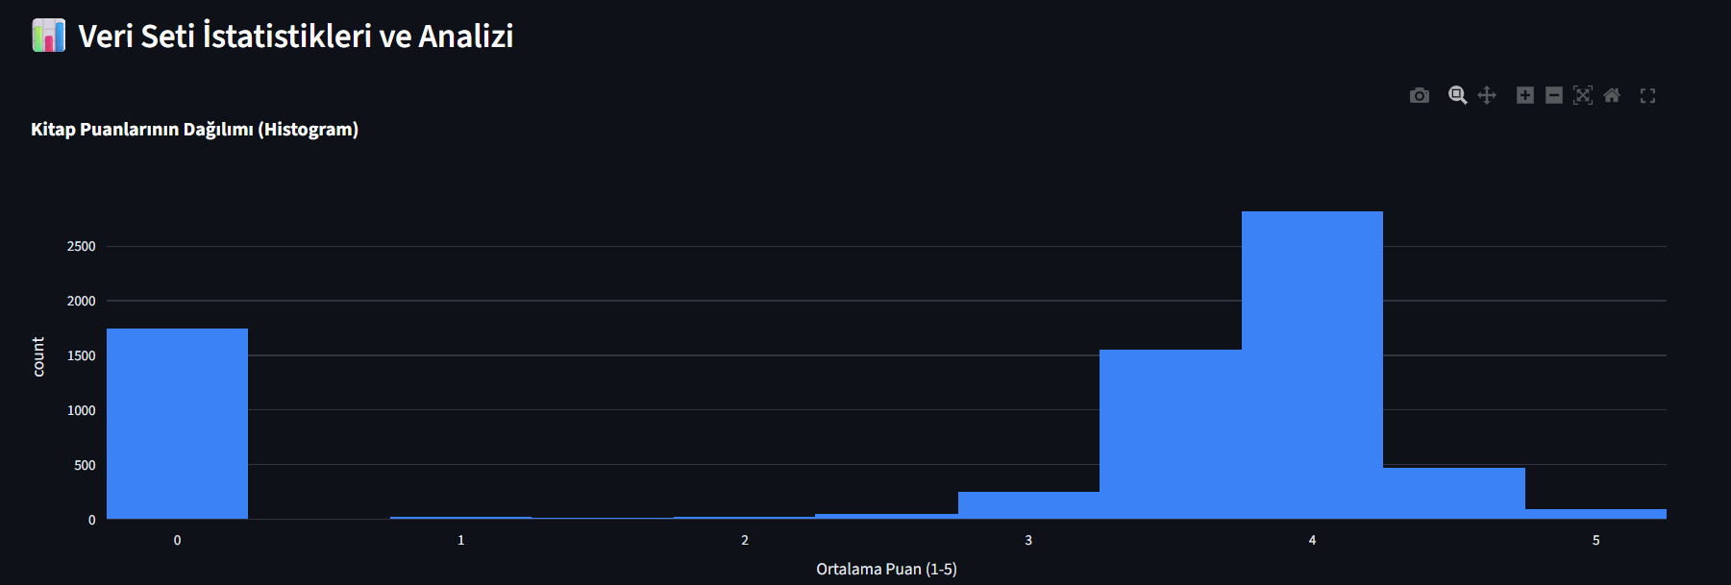 Grafik 5.1: Kitap Puanlarının Dağılım Histogramı
Grafik 5.1’de görüldüğü üzere, kitaplara verilen puanların büyük çoğunluğu 3.5 ile 4.5 aralığında yoğunlaşmaktadır. Puan skalasının sol tarafında (1.0- 2.5 arası) veri yoğunluğunun çok düşük olması, literatürde Seçim Yanlılığı olarak adlandırılan durum ile açıklanabilir. Okuyucular, genellikle beğendikleri türdeki kitapları okuma ve tamamlama eğilimindedirler. Beğenilmeyen kitaplar genellikle yarım bırakıldığı ve oylanmadığı için, veri setindeki puanlar yapay bir şekilde yüksek çıkma eğilimindedir. Geliştirilen sistem, bu yanlılığı göz önünde bulundurarak, sadece puana değil oy hacmine de odaklanan bir sıralama stratejisi benimsemiştir.
5.2. Ağırlıklı Puanlama Performansı
Öneri sisteminin güvenilirliğini test etmek amacıyla, "Basit Ortalama" yöntemi ile projede geliştirilen "Bayesyen Ağırlıklı Puanlama" yöntemi karşılaştırılmıştır.
- Basit Ortalama Yöntemi: Bu yöntemde, sadece 1 veya 2 kişinin oy verdiği ancak 5.0 tam puan alan, istatistiksel olarak güvenilir olmayan niş kitaplar listenin en üst sıralarında yer almıştır. Bu durum, genel okuyucu kitlesi için yanıltıcı bir öneri listesi oluşturmaktadır.
- Ağırlıklı Puanlama Yöntemi (Önerilen Model): Geliştirilen algoritma uygulandığında hem oy sayısı çok yüksek hem de ortalama puanı yüksek olan eserler hak ettikleri üzere zirveye yerleşmiştir. Örneğin; "Harry Potter" serisi ve "Sis ve Öfke Sarayı" gibi hem popülaritesi hem de kalitesi kanıtlanmış eserler, listenin ilk 10 sırasında yer almıştır. Bu sonuç, algoritmanın “güvenilirlik" ve "kalite" parametrelerini başarıyla dengelediğini kanıtlamaktadır.
5.3. İçerik Tabanlı Filtreleme (Yazar Benzerliği) Sonuçları
TF-IDF ve Kosinüs Benzerliği kullanılarak oluşturulan yazar öneri modülü test edildiğinde, sistemin edebi tür ve üslup benzerliklerini başarıyla yakaladığı görülmüştür. Örneğin; fantastik kurgu yazarı "J.K. Rowling" sisteme girdi olarak verildiğinde, sistem yine fantastik türde eserler veren ve benzer hedef kitleye hitap eden "Neil Gaiman" veya "Rick Riordan" gibi yazarları önermiştir. Bu durum, metin madenciliği yönteminin yazar biyografilerindeki anlamsal ilişkileri doğru bir şekilde modellediğini göstermektedir.

6. SONUÇ VE DEĞERLENDİRME
Bu çalışmada, kitap okurlarının karşılaştığı "aşırı bilgi yüklemesi" problemine çözüm getirmek amacıyla, veri bilimi ve makine öğrenmesi tekniklerine dayalı hibrit bir öneri sistemi geliştirilmiştir. Proje kapsamında, ham ve yapılandırılmamış veri setlerinden yola çıkılarak, veri temizliği, istatistiksel analiz ve modelleme süreçlerini kapsayan uçtan uca bir geliştirme süreci izlenmiştir.

Elde edilen sonuçlar ve projenin katkıları şu başlıklar altında özetlenebilir:
- Veri Kalitesinin İyileştirilmesi: book_rating.csv veri setindeki oy sayılarının metin formatında olması ("1,250" gibi) gibi kritik veri kirliliği problemleri, Python'un string manipülasyon yetenekleri ile başarılı bir şekilde çözülmüştür. Bu işlem, sonraki analizlerin doğruluğunu doğrudan etkileyen temel bir adım olmuştur.
- Sıralama Güvenilirliği: Geleneksel "Ortalama Puan" yönteminin yarattığı popülerlik sapması, "Bayesyen Ağırlıklı Puanlama" algoritması ile giderilmiştir. Bu sayede, "Harry Potter" veya "Yüzüklerin Efendisi" gibi hem çok okunan hem de yüksek puan alan nitelikli eserler, sadece 1-2 kişinin puanladığı eserlerin önüne geçerek hak ettikleri sıralara yerleşmişlerdir.
- Kişiselleştirilmiş Keşif: Geliştirilen "İçerik Tabanlı Filtreleme" modülü, kullanıcıların sadece kitaplara değil, yazarlara da odaklanmasını sağlamıştır. Yazar biyografileri üzerinden yapılan TF-IDF ve Kosinüs Benzerliği analizleri, benzer edebi tarza sahip yazarların keşfedilmesinde yüksek başarı göstermiştir.
- Kullanılabilirlik: Proje, sadece bir kod yığını olmaktan çıkarılarak, Streamlit kütüphanesi ile kullanıcı dostu bir web uygulamasına dönüştürülmüştür. Ayrıca, çalışmanın şeffaflığını, tekrarlanabilirliğini ve sürdürülebilirliğini sağlamak adına tüm kaynak kodlar, veri setleri ve proje dokümantasyonu GitHub platformuna yüklenerek açık erişime sunulmuştur. [5]
Gelecek çalışmalarda, sisteme kullanıcıların okuma geçmişine dayalı "İşbirlikçi Filtreleme" yöntemlerinin eklenmesi ve derin öğrenme (Deep Learning) tabanlı doğal dil işleme modellerinin (örneğin BERT) kullanılması, öneri başarısını daha da artırabilir.

7. KAYNAKÇA (REFERENCES)
[1] IMDb Help. (2023). "Weighted Average Ratings". Erişim Adresi: https://help.imdb.com/article/imdb/track-movies-tv/weighted-average-ratings/GWT2DSBYVT2F25SK#
[2] Streamlit Inc. (2024). "Streamlit Documentation: Build Data Apps". Erişim Adresi: https://docs.streamlit.io/
[3] Pandas Development Team. (2024). "Pandas: Data Analysis Library User Guide". Erişim Adresi: https://pandas.pydata.org/docs/user_guide/index.html
[4] Scikit-learn Developers. (2024). "TfidfVectorizer Documentation". Erişim Adresi: https://scikit-learn.org/stable/modules/generated/sklearn.feature_extraction.text.TfidfVectorizer.html
[5] Proje Kaynak Kodları. (2025). "Makine Öğrenmesi Kitap Öneri Sistemi". GitHub Repository. Erişim Adresi: https://github.com/ilydozttrk/MakineOgrenmesiProjesi

